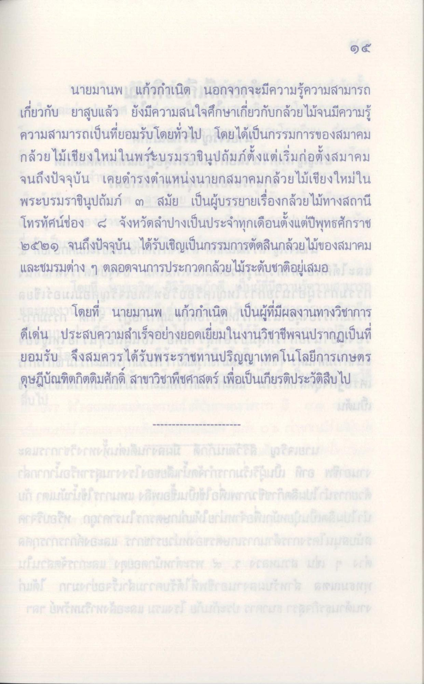
นายมานพ แก้วกําเนิด นอกจากจะมีความรู้ความสามารถ เกี่ยวกับ ยาสูบแล้ว ยังมีความสนใจศึกษาเกี่ยวกับกล้วยไม้จนมีความรู้ ความสามารถเป็นที่ยอมรับโดยทั่วไป โดยได้เป็นกรรมการของสมาคม กล้วยไม้เชียงใหม่ในพระบรมราชินูปถัมภ์ตั้งแต่เริ่มก่อตั้งสมาคม จนถึงปัจจุบัน เคยดํารงตําแหน่งนายกสมาคมกล้วยไม้เชียงใหม่ใน พระบรมราชินูปถัมภ์ ๓ สมัย เป็นผู้บรรยายเรื่องกล้วยไม้ทางสถานี โทรทัศน์ช่อง 4 จังหวัดลําปางเป็นประจําทุกเดือนตั้งแต่ปีพุทธศักราช ๒๕๒๑ จนถึงปัจจุบัน ได้รับเชิญเป็นกรรมการตัดสินกล้วยไม้ของสมาคม และชมรมต่าง ๆ ตลอดจนการประกวดกล้วยไม้ระดับชาติอยู่เสมอ และ Guido
โดยที่ นายมานพ แก้วกําเนิด เป็นผู้ที่มีผลงานทางวิชาการ ดีเด่น ประสบความสําเร็จอย่างยอดเยี่ยมในงานวิชาชีพจนปรากฏเป็นที่ ยอมรับ จึงสมควรได้รับพระราชทานปริญญาเทคโนโลยีการเกษตร ดุษฎีบัณฑิตกิตติมศักดิ์ สาขาวิชาพืชศาสตร์ เพื่อเป็นเกียรติประวัติสืบไป

